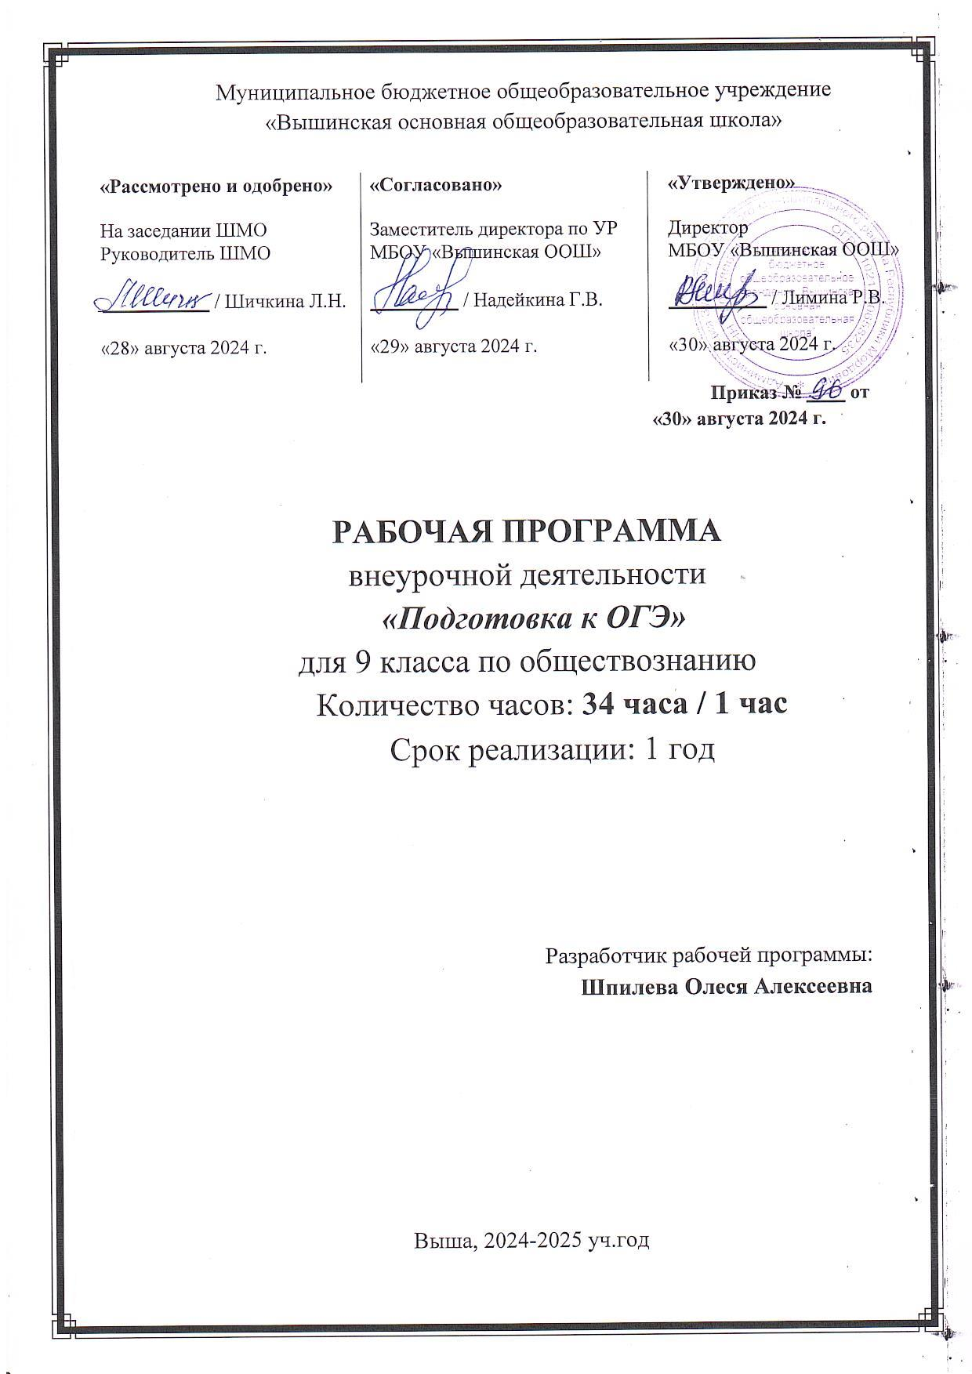

Муниципальное бюджетное общеобразовательное учреждение

«Вышинская основная общеобразовательная школа»

|  |  |  |
| --- | --- | --- |
| **«Рассмотрено и одобрено»** | **«Согласовано»** | **«Утверждено»** |
| На заседании ШМО | Заместитель директора по УР | Директор |
| Руководитель ШМО | МБОУ «Вышинская ООШ» | МБОУ «Вышинская ООШ» |
| ___________ / Шичкина Л.Н. | _________ / Надейкина Г.В. | __________ / Лимина Р.В. |
| «28» августа 2024 г. | «29» августа 2024 г. | «30» августа 2024 г. |

**Приказ № ____ от**

**«30» августа 2024 г.**

**РАБОЧАЯ ПРОГРАММА**

внеурочной деятельности

***«Подготовка к ОГЭ»***

для 9 класса по обществознанию

Количество часов: **34 часа / 1 час**

Срок реализации: 1 год

Разработчик рабочей программы:

**Шпилева Олеся Алексеевна**

Выша, 2024-2025 уч.год

**Пояснительная записка**

Курс внеурочной деятельности «Обществознание. Подготовка к ОГЭ» разработан в соответствии с требованиями Федерального государственного образовательного стандарта основного общего образования (ФГОС ООО), на основе примерной основной образовательной программы основного общего образования.

Рабочая программа рассчитана на 34 часа (1 час в неделю).

Превращение ОГЭ в одну из основных форм аттестации учащихся 9-х классов уже сейчас оказывает серьезнее влияние на весь учебный процесс. Подготовка к ОГЭ, которая, как известно, выступает лишь инструментом выявления знаний и умений учащихся по предмету, становится одной из главных задач учебных занятий в девятых классах.

Только хорошее знание предмета во всех его аспектах является основой успешной сдачи ОГЭ. Поэтому в школах вводят специальные занятия для подготовки к ОГЭ.

Обществознание является интегративным курсом, в котором содержатся основы знаний целого ряда социальных и гуманитарных дисциплин, а именно философии (включая этику), экономики, социологии, психологии, права, политологии и культурологии. Емко и в то же время кратко представить каждую науку, ее базисные категории и научные концепции, переложив их на доступный школьнику язык - одна из базовых идей данного курса. Обществознание охватывает круг вопросов по философии (этике и теории познания), экономике, социологии, психологии, политологии и праву, культурологии, раскрывает общество в единстве всех его сфер, институтов и общественных процессов.

**Актуальность:**Данный план предназначен для подготовки обучающихся 9-х классов к ОГЭ в новой форме. В условиях реформирования российской системы образования актуальной стала проблема подготовки учащихся к новой форме аттестации – ОГЭ. ОГЭ по обществознанию относится к числу тех предметов, которые являются наиболее востребованными. Занятия по подготовке к ОГЭ по обществознанию предназначены для теоретической и практической помощи в подготовке к Государственной итоговой аттестации выпускников по обществознанию. Занятия ориентированы на повторение, систематизацию и углубленное изучение курса обществознания основной школы, а также на подготовку обучающихся 9-х классов к ОГЭ.

**Цель программы**– подготовка учащихся к ОГЭ по обществознанию через актуализацию знаний по основным темам курса.

**Задачи программы:**

- сформировать положительное отношение к процедуре контроля экзамена;

- сформировать представление о структуре и содержании контрольных измерительных материалов по предмету; назначении заданий различного типа (с выбором ответа, с кратким ответом, с развернутым ответом);

- сформировать умения работать с инструкциями, регламентирующими процедуру проведения экзамена в целом; эффективно распределять время на выполнение заданий различных типов; правильно оформлять решения заданий с развернутым ответом;

- формирование и закрепление системы научных (логических и образных) знаний и представлений по предмету обществознание; дать учащимся знания об основных сферах человеческой деятельности и о социальных институтах, о формах регулирования общественных отношений, которые необходимы для взаимодействия с социальной средой и выполнения типичных социальных ролей человека и гражданина.

**Планируемые результаты освоения данного курса**

**Личностными результатами**изучения являются: мотивированность и направленность на активное и созидательное участие в будущем в общественной и государственной жизни; заинтересованность не только в личном успехе, но и в развитии различных сторон жизни общества, в благополучии и процветании своей страны; ценностные ориентиры, основанные на идеях патриотизма, любви и уважения к Отечеству; на отношении к человеку, его правам и свободам как высшей ценности; на стремлении к укреплению исторически сложившегося государственного единства; на признании равноправия народов, единства разнообразных культур; на убежденности в важности для общества семьи и семейных традиций; на осознании необходимости поддержания гражданского мира и согласия и своей ответственности за судьбу страны перед нынешними и грядущими поколениями.

**Метапредметные результаты**изучения факультатива: умении сознательно организовывать свою познавательную деятельность; умении объяснять явления и процессы социальной действительности с научных, социально-философских позиций; рассматривать их комплексно в контексте сложившихся реалий и возможных перспектив; способности анализировать реальные социальные ситуации, выбирать адекватные способы деятельности и модели поведения в рамках реализуемых основных социальных ролей; владении различными видами публичных выступлений; умении выполнять познавательные и практические задания.

**Предметные результаты:**

**Выпускник научится:**

* понимать цели проведения ОГЭ;
* понимать особенности проведения ОГЭ по обществознанию;
* понимать структуру и содержание КИМов ОГЭ по обществознанию;
* эффективно распределять время на выполнение заданий различных типов;
* оформлять решение заданий с выбором ответа и кратким ответом на бланках ответа в соответствии с инструкцией;
* оформлять решение заданий с развернутым ответом в соответствии с требованиями инструкции по проверке;
* применять различные методы решения тестовых заданий различного типа по основным тематическим блокам по обществознанию;
* знание ряда ключевых понятий базовых для школьного обществознания;
* преобразовывать в соответствии с решаемой проблемой, задачей; умение различать факты, аргументы, оценочные суждения;
* применять свои знания в стандартной ситуации: решение тестовых заданий, решение заданий на анализ признаков событий или явлений, решение заданий на классификацию событий, явлений; решение заданий на умение дать оценку взглядам, подходам, событиям, процессам с позиций, одобряемых в современном российском обществе социальных ценностей; составление простого плана.

**Выпускник получит возможность научиться:**

* выполнять несложные практические задания, основанные на ситуациях, связанных с деятельностью человека;
* оценивать роль деятельности в жизни человека и общества;
* использовать элементы причинно-следственного анализа при характеристике межличностных конфликтов;
* наблюдать и характеризовать явления и события, происходящие в различных сферах общественной жизни;
* выявлять причинно-следственные связи общественных явлений и характеризовать основные направления общественного развития;
* выражать и обосновывать собственную позицию по актуальным проблемам молодежи;
* выполнять несложные практические задания по анализу ситуаций, связанных с различными способами разрешения конфликтов;
* формировать положительное отношение к необходимости соблюдать здоровый образ жизни;
* корректировать собственное поведение в соответствии с требованиями безопасности жизнедеятельности;
* находить и извлекать социальную информацию адаптированных источников различного типа;
* осознавать значение гражданской активности и патриотической позиции в укреплении нашего государства;
* соотносить различные оценки политических событий и процессов и делать обоснованные выводы;
* аргументировано обосновывать влияние происходящих в обществе изменений на положение России в мире;
* использовать знания и умения для формирования способности уважать права других людей, выполнять свои обязанности гражданина РФ;
* на основе полученных знаний о правовых нормах выбирать в предлагаемых модельных ситуациях и осуществлять на практике модель правомерного социального поведения, основанного на уважении к закону и правопорядку;
* оценивать сущность и значение правопорядка и законности, собственный возможный вклад в их становление и развитие;
* осознанно содействовать защите правопорядка в обществе правовыми способами и средствами;
* анализировать с опорой на полученные знания несложную экономическую информацию, получаемую из неадаптированных источников;
* выполнять практические задания, основанные на ситуациях, связанных с описанием состояния российской экономики;
* анализировать и оценивать с позиций экономических знаний сложившиеся практики и модели поведения потребителя;
* решать с опорой на полученные знания познавательные задачи, отражающие типичные ситуации в экономической сфере деятельности человека;
* грамотно применять полученные знания для определения экономически рационального поведения и порядка действий в конкретных ситуациях;
* сопоставлять свои потребности и возможности, оптимально распределять свои материальные и трудовые ресурсы, составлять семейный бюджет.

**Принципы, на которых базируется программа курса:**

* учет индивидуальных особенностей и возможностей   обучающихся;
* вариативность содержания и форм проведения занятий;
* научность, связь теории и практики;
* преемственность;
* наглядность;
* систематичность и последовательность;
* прочность полученных знаний;
* активность и сознательность обучения;
* здоровьсбережение.

**Содержание курса (34 ч.)**

**Особенности ГИА по обществознанию. Кодификатор. Спецификатор. Система оценивания. Демоверсия ГИА. (1 ч.)**

Структура и содержание письменной экзаменационной работы. Принципы отбора и расположения заданий в экзаменационной работе. Уровни сложности заданий.

**Раздел 1. Человек и общество (5 ч.)**

Человек и общество. Человек и человечество, личность. Общество - как форма жизнедеятельности людей. Взаимодействие природы и общества. Основные сферы общественной жизни, их взаимосвязь. Биологическое и социальное в человеке. Личность. Особенности подросткового возраста. Деятельность человека и её основные формы (труд, игра, учеба). Человек и его ближайшее окружение. Межличностные отношения. Общение. Межличностные конфликты и их конструктивное разрешение. Человек и общество. Решение типичных заданий части 1.

Человек и общество. Решение типичных заданий. Человек и общество. Решение типичных заданий части 2.

**Раздел 2. Сфера духовной культуры (5 ч.)**

Сфера духовной культуры и её особенности. Религия, религиозные организации и объединения, их роль в жизни современного общества. Свобода совести. Мораль. Гуманизм. Патриотизм, гражданственность. Наука в жизни современного общества. Образование и его значение в условиях информационного общества. Возможности получения общего и профессионального образования в Российской Федерации. Сфера духовной культуры. Решение типичных заданий части 1.

Сфера духовной культуры. Решение типичных заданий . Сфера духовной культуры. Решение типичных заданий части 2.

**Раздел 3. Экономика (5 ч.)**

Экономика, её роль в жизни общества. Товары и услуги, потребности и ресурсы, ограниченность ресурсов. Экономические системы и собственность. Производство, производительность труда. Разделение труда и специализация. Обмен, торговля. Рынок и рыночный механизм. Предпринимательство. Малое предприятие и фермерское хозяйство. Деньги. Заработная плата и стимулирование труда. Неравенство доходов и экономические меры социальной поддержки. Налоги, уплачиваемые гражданами. Экономические цели и функции государства. Экономика. Решение типичных заданий части 1. Экономика. Решение типичных заданий части 2.

**Раздел 4. Социальная сфера (5 ч.)**

Социальная структура общества. Семья как малая группа. Отношения между поколениями. Многообразие социальных ролей в подростковом возрасте. Социальные нормы и ценности. Отклоняющееся поведение. Опасность наркомании и алкоголизма для человека и общества. Социальная значимость здорового образа жизни. Социальный конфликт и пути его решения. Межнациональные отношения. Социальная сфера. Решение типичных заданий части 1. Социальная сфера. Решение типичных заданий части 2.

**Раздел 5. Политика (5 ч.)**

Власть. Роль политики в жизни общества. Понятие и признаки государства. Разделение властей. Формы государства. Политический режим. Демократия. Местное самоуправление. Участие граждан в политической жизни. Выборы, референдум. Политические партии и движения, их роль в общественной жизни страны. Гражданское общество и правовое государство. Сфера политики и социального управления. Решение типичных заданий части 1.

Сфера политики и социального управления. Решение типичных заданий части 2.

**Раздел 6. Право (5 ч.)**

Право, его роль в жизни общества и государства. Нормы права. Нормативный правовой акт. Понятие правоотношений. Признаки и виды правонарушений. Понятие и виды юридической ответственности. Конституция РФ. Основы конституционного строя РФ.

Федеративное устройство России. Органы государственной власти Российской Федерации. Гражданские правоотношения. Права собственности. Права потребителей. Семейные правоотношения. Права и обязанности родителей и детей. Право на труд и трудовые правоотношения. Трудоустройство несовершеннолетних. Административные правоотношения, правонарушения и наказания. Основные понятия и институты уголовного права. Уголовная ответственность несовершеннолетних. Правоохранительные органы. Судебная система. Взаимоотношения органов государственной власти и граждан. Понятие прав, свобод и обязанностей. Права и свободы человека и гражданина в России, их гарантии. Конституционные обязанности гражданина. Права ребёнка и их защита. Особенности правового статуса несовершеннолетних. Механизмы реализации и защиты прав и свобод человека и гражданина. Международно-правовая защита жертв вооружённых конфликтов. Право. Решение типичных заданий части 1.Право. Решение типичных заданий части 2.

**Итоговое повторение. (3 ч.)**

Практическое применение знаний теории в практике решения заданий части 2.

Практическое решение тестовых заданий

Итоговое занятие по наиболее сложным вопросам теории и практики ГИА.

**Календарно - тематическое планирование**

|  |  |  |  |  |  |  |  |  |  |
| --- | --- | --- | --- | --- | --- | --- | --- | --- | --- |
| **№**  **п/п** | | **Раздел, тема** | **Кол-во часов** | | **Формы текущего контроля** | **Дата проведения** | | | |
| **по плану** | | **по факту** | |
| 1 | | Человек и общество. Природа и общество | 1 | | Знакомство с бланками ОГЭ. Структура КИМ, кодификатор, спецификация. | 6.09 | |  | |
| **Раздел 1. Человек и общество 5 ч.** | | | | | | | | | |
| 2 | Человек, индивид, личность. Деятельность человека, её основные виды. | | 1 | Тестирование. Решение типичных заданий. | | 13.09 | |  | |
| 3 | Тестовый практикум | | 1 | Тестирование. Решение типичных заданий. | | 20.09 | |  | |
| 4 | Глобальные проблемы человечества. | | 1 | Тестирование. Решение типичных заданий. Решение задач на логику. | | 27.09 | |  | |
| 5 | Потребности и способности человека. Человек в группе. Свобода и ответственность. Межличностные отношения. | | 1 | Тестирование. Решение типичных заданий. | | 4.10 | |  | |
| 6 | Тестовый практикум | | 1 | Тестирование. Решение типичных заданий. Работа с документами. | | 11.10 | |  | |
| **Раздел 2. Сфера духовной жизни 5 ч.** | | | | | | | | | |
| 7 | Понятие « Культура». Духовная жизнь общества. | | 1 | Тестирование. Решение типичных заданий. | | 18.10 | |  | |
| 8 | Образование. Самообразование. Искусство. | | 1 | Тестирование. Решение типичных заданий. | | 25.10 | |  | |
| 9 | Формы и разновидности культуры. | | 1 | Тестирование. Решение типичных заданий. | | 8.11 | |  | |
| 10 | Наука и религия в современном мире. | | 1 | Тестирование. Решение типичных заданий. Составление плана. | | 15.11 | |  | |
| 11 | Мораль основные ценности и нормы. Тестовый практикум | | 1 | Тестирование. Решение типичных заданий. Решение задач на логику. | | 22.11 | |  | |
| **Раздел 3. Экономика 5 ч.** | | | | | | | | | |
| 12 | Экономика, её роль в жизни общества. | | 1 | Тестирование. Решение типичных заданий. Составление плана. | | 29.11 | |  | |
| 13 | Потребитель. Производство. Производитель. | | 1 | Тестирование. Решение типичных заданий. | | 6.12 | |  | |
| 14 | Предпринимательская деятельность. | | 1 | Тестирование. Решение типичных заданий. Решение задач на логику. | | 13.12 | |  | |
| 15 | Государственный бюджет. | | 1 | Тестирование. Решение типичных заданий. Работа с документами. | | 20.12 | |  | |
| 16 | Тестовый практикум | | 1 | Тестирование. Решение типичных заданий. | | 10.01 | |  | |
| **Раздел 4. Социальная сфера 5 ч.** | | | | | | | | | |
| 17 | Социальная сфера. Этнос. Нация. | | 1 | Тестирование. Решение типичных заданий. | | 17.01 | |  | |
| 18 | Социальная структура. Социальные группы. Социальные роли. Социальный статус. | | 1 | Тестирование. Решение типичных заданий. Работа с документами. | | 24.01 | |  | |
| 19 | Отклоняющееся поведение. Социальный конфликт и пути его решения. | | 1 | Тестирование. Решение типичных заданий. Решение задач на логику. | | 31.01 | |  | |
| 20 | Семья. Основы брака и семьи. | | 1 | Тестирование. Решение типичных заданий. | | 7.02 | |  | |
| 21 | Тестовый практикум | | 1 | Тестирование. Решение типичных заданий. Решение задач на логику. | | 14.02 | |  | |
| **Раздел 5. Политика. 5 ч.** | | | | | | | | | |
| 22 | Политика и её роль в обществе. Основные вопросы политической сферы. | | 1 | Тестирование. Решение типичных заданий. Работа с документами. | | 21.02 | |  | |
| 23 | Политическая власть. Разделение властей. | | 1 | Тестирование. Решение типичных заданий. | | 28.02 | |  | |
| 24 | Государство. Признаки государства. Формы правления. Политические режимы. Суверенитет. Национально-государственное устройство. | | 1 | Тестирование. Решение типичных заданий. | | 7.03 | |  | |
| 25 | Участие граждан в политической жизни. Выборы, референдум. Партии и движения. | | 1 | Тестирование. Решение типичных заданий. Работа с документами. | | 14.03 | |  | |
| 26 | Тестовый практикум | | 1 | Тестирование. Решение типичных заданий. | | 21.03 | |  | |
| **Раздел 6. Право. 5 ч.** | | | | | | | | | |
| 27 | Право. Нормы права. Отрасли права. | | 1 | Тестирование. Решение типичных заданий. Работа с документами. | | | 4.04 | |  |
| 28 | Законодательная и исполнительная власть. Судебная власть в РФ. Местное самоуправление. | | 1 | Тестирование. Решение типичных заданий. Решение задач на логическое мышление. | | | 11.04 | |  |
| 29 | Гражданское общество и правовое государство.  Права, свободы и обязанности граждан. Всеобщая декларация прав человека. Права ребёнка. | | 1 | Тестирование. Решение типичных заданий. Работа с документами. | | | 18.04 | |  |
| 30 | Виды юридической ответственности. Преступление. Уголовная ответственности. Административный проступок. | | 1 | Тестирование. Решение типичных заданий. Работа с документами. | | | 25.04 | |  |
| 31 | Правоохранительные органы. | | 1 | Тестирование. Решение типичных заданий. Работа с документами. | | | 2.05 | |  |
| **Итоговое повторение. 3 ч.** | | | | | | | | | |
| 32 | Совершенствование навыков по выполнению заданий | | 1 | | Самостоятельная работа | | 16.05 | |  |
| 33 | Практикум по решению заданий | | 1 | | Самостоятельная работа | | 23.05 | |  |
| 34 | Итоговое занятие по наиболее сложным вопросам теории и практики ГИА. | | 1 | | Итоговое тестирование | | 30.05 | |  |

**Интернет - ресурсы**

1.http://www.mon.ru.gov.ru – официальный сайт Министерства образования и науки РФ

2.http://www.school.edu.ru – российский общеобразовательный портал

3.http://www.elibrary.ru/defaultx.asp – научная электронная библиотека

4. http://gia.edu.ru/ - официальный информационный портал ГИА

5. http://opengia.ru/ - открытый банк заданий ОГЭ

6. http://ege.yandex.ru - подготовка к ОГЭ

7.  http://lesson-history.narod.ru/ob89.htm  - полная электронная версия курса  «Введение в обществознание», 8-9 классы.